SECCION 04
Inicio del proyecto

(34) Creando el Cliente en React

- *Portfolio → npx create-react-app client
- cd client + yarn para revisar las instalaciones de paquetes .

- http://localhost:3000/

- Cambianos el script de yarn start por yarn dev para lanzar la aplicación .

(35) Agregando SASS al proyecto

- https://sass-lang.com/

- https://www.cdmon.com/es/tabla-colores (colores en sass)

- en el client : yarn add node-sass (esta version esta obsoleta !!! )
- en el client : npm i sass (https://www.youtube.com/watch?v=7uLl4XvFlFs )

- Eliminamos el App.css y lo sustituimos por el App.scss .
- Con sass podemos anidar elementos , ids , clases en parentesis .

- Para ordenar el codigo creamos la carpeta : src → *sass

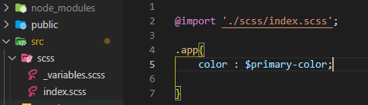
- Donde creamos un fichero de variables y lo importamos para poder utilizarlo por ejemplo en app.scss .

(36) Agregando AntDesign al proyecto

- https://ant.design/ (se puede usar bootstrap, semantic ui o material ui tambien )
- https://react-bootstrap.github.io/
- https://react.semantic-ui.com/
- https://mui.com/

- en el client : yarn add antd
- (aparentemente funciona mal yarn como gestor de paquetes )
- en el client : npm install antd

- en el index.js :

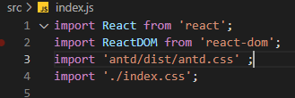
- La forma de usar es simple , importamos el componente de antd en el archivo a utilizar , por ejemplo en App.js :

import { DatePicker } from 'antd';

- y lo usamos
- <DatePicker />

- En la pagina de antd podemos acceder a CodeSandbox para poder entender y modificar cada componente .

(37) Creando estructura del proyecto SERVER

- En portfolio : *server
- en server ejecutamos : npm init (o yarn init )
- luego tendremos que ingresar varios datos :
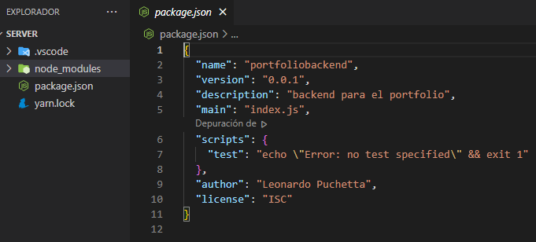
- Estructura del servidor :
- *controllers : ficheros js con funciones .
- *middlewares : funciones asociadas a urls (por ejemplo funcionalidades ligadas a un log de un usuario).
- *models : por ejemplo modelos de usuarios .
- *routes : contiene las rutas para que el front pueda hacer peticiones al back , dependiendo de la ruta se va a ejecutar un controlador .
- *services : por ejemplo los tokkens
- *index.js : el primer fichero a ejecutar
- * app.js : conexión con la base de datos
- *config.js : guardamos la version y otros datos

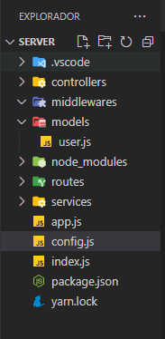

(38) Instalacion de dependencias

- bcrypt :
- https://yarnpkg.com/package/bcrypt
- bcrypt-nodejs , en realidad utilizaremos otro paquete ya que este esta deprecated
- vamos a usar en este caso mediante la instalacion con yarn :
- https://yarnpkg.com/package/bcrypt

- utilidad : encriptar contrasenas , las mismas se guardaran en la base de datos encriptadas, esto hace que nadie pueda saber cual es la contrasena .

- yarn add bcrypt

- body-parser :
- https://yarnpkg.com/package/body-parser
- utilidad : para poder pasar informacion en el body en las peticiones http cuando usamos express .

- yarn add body-parser

- connect-multiparty :

- utilidad : el middleware para subir imagenes al servidor .

- yarn add connect-multiparty

- express js
- https://expressjs.com/es/
- utilidad : para configurar el sistema de rutas

- yarn add express

- jwt-simple
- https://yarnpkg.com/package/jwt-simple
- utilidad : codificar y decodificar tokkens .

- yarn add jwt-simple

- moment
- utilidad : para trabajar con fechas y horas .

- yarn add moment

- mongoose
- https://yarnpkg.com/package/mongoose
- utilidad : esquemas de la base , peticiones a la base de datos (BASE DE DATOS)

- yarn add mongoose

- En nuestro package.json del servidor tendremos :

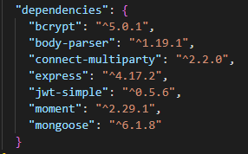

(39,40) Conectando el Server con MongoDB utilizando mongoose

- El comando mongod para iniciar base de datos desde consola no funciona .

- Trabajamos en app.js configurando express (para sistema de rutas).

// traemos express
const express = require('express');

const app = express() ;
module.exports = app ;

- Trabajamos en el index.js

const mongoose = require('mongoose') ;
// app es un objeto express
const app = require('./app');

// puerto donde corre el servidor
const PORT_SERVER = process.env.PORT || 3977;

//traemos la version de la api , la direccion del servidor local y el puerto
const {API_VERSION , IP_SERVER , PORT_DB} = require("./config");

// << CONEXION DE LA BASE DE DATOS CON mongoose >>

// para solucionar un error en las peticiones
mongoose.set('useFindAndModify', false);

//conexion

mongoose.connect(`mongodb://${IP_SERVER}:${PORT_DB}/portfolio`, {useNewUrlParser: true , useUnifiedTopology: true },(err,res)=>{
if (err) {
throw err
}else {

console.log("La conexion a la base de datos es correcta ");

app.listen(PORT_SERVER , () => {
console.log("###########################");
console.log("###########API-REST########");
console.log("###########################");
console.log(`http://${IP_SERVER}:${PORT_SERVER}/api/${API_VERSION}/`);
} )
}

});

- nuestra constante IP_SERVER sera localhost pero en un futuro sera un IP externa (lo que pasa que estamos trabajando solo en local )
- PORT_DB es el puerto de la base de datos .

- Como todo esto esta en el index.js debemos declarar un comando en el package.json para ejecutar dicho fichero :

"scripts": {
"test": "echo \"Error: no test specified\" && exit 1",
"start": "node index.js"
},

(41) Cambiando el proyecto para que lea los cambios de codigo automaticamente

- https://nodemon.io/
- yarn add global nodemon

- y en el package.json :
- "scripts": {
"test": "echo \"Error: no test specified\" && exit 1",
"start": "nodemon index.js"
}

(42) useFindAndModify

- en mi caso no fue necesario agregar :

// para solucionar un error en las peticiones
//mongoose.set('useFindAndModify', false);

- de hecho me daba error si la dejaba activa .

- El navegador se queda colgado cuando intento acceder a http://localhost:3977/api/v1/

